МИНИСТЕРСТВО НАУКИ И ВЫСШЕГО ОБРАЗОВАНИЯ РОССИЙСКОЙ ФЕДЕРАЦИИ

Федеральное государственное образование учреждение высшего образования

«Курганский государственный университет»

Кафедра «Программное обеспечение автоматизированных систем»

РФ КГУ 09.03.04.УП25.360091 02

**УЧЕБНАЯ ПРАКТИКА**

**Вариант 2.**

Визуальное событийное программирование.

Информационно-аналитическая система **«**Магазин**»**

**Пояснительная записка**

Листов 22

**АННОТАЦИЯ**

Проектируемая программная система предназначена для управления бизнес-логикой торговой организации и расчёта прогнозных значений на основе анализа временного ряда методом скользящей средней.

Основные задачи, решаемые в ходе выполнения учебной практики:

1. Разработка визуального приложения с многооконным интерфейсом для работы с данными магазина.
2. Реализация взаимодействия с локальной базой данных Microsoft Access.
3. Создание модуля бизнес-логики для обработки данных и расчёта прогнозов.
4. Документирование проекта согласно установленным требованиям.

Приложение состоит из нескольких компонентов, включая графический интерфейс пользователя, модуль обработки данных и уровень хранения информации.

Разработка выполнена с использованием языка программирования Microsoft Visual C++.

**СОДЕРЖАНИЕ**

ВВЕДЕНИЕ 4

1 ПОСТАНОВКА ЗАДАЧИ 5

2 АРХИТЕКТУРА ПРОГРАММНОГО ПРИЛОЖЕНИЯ 6

3 ОБОСНОВАНИЕ ВЫБОРА ПРОГРАММНОГО ОБЕСПЕЧЕНИЯ 7

4 ПРОЕКТИРОВАНИЕ БАЗЫ ДАННЫХ 8

5 РЕАЛИЗАЦИЯ 9

5.1 Режим «Форма» и «Таблица» 9

5.3 Расчет прогнозного значения 12

6 РАЗРАБОТКА ДИАГРАММЫ КЛАССОВ 15

7 ОПИСАНИЕ СТРУКТУРЫ ПРОГРАММНОГО КОМПЛЕКСА 16

8 ОПИСАНИЕ СТРУКТУР ДАННЫХ 17

ЗАКЛЮЧЕНИЕ 20

БИБЛИОГРАФИЧЕСКИЙ СПИСОК 21

# ВВЕДЕНИЕ

Развитие информационных технологий оказывает значительное влияние на эффективность управления данными в различных сферах деятельности. Особую актуальность приобретает автоматизация процессов хранения, обработки и анализа информации в торговых организациях, где требуется не только учет товаров, клиентов и сотрудников, но и возможность получения аналитических выводов и прогнозов для поддержки принятия решений.

Целью данной учебной практики является разработка визуального программного приложения с трехуровневой архитектурой, реализующего информационно-аналитическую систему для торговой организации. Предлагаемая система ориентирована на работу с локальной базой данных Microsoft Access и включает многооконный графический интерфейс пользователя, модуль бизнес-логики для обработки и прогнозирования данных, а также уровень хранения данных.

В рамках работы реализуется возможность ввода и редактирования информации в режиме «Форма», отображения данных в виде таблицы с функцией поиска, а также расчёта прогнозных значений на основе анализа временного ряда с использованием метода скользящей средней, с последующим расчётом оценки точности прогноза и построением графиков, отображающих фактические и прогнозные данные.

# ПОСТАНОВКА ЗАДАЧИ

В рамках учебной практики необходимо разработать визуальное программное приложение с трёхуровневой архитектурой, предназначенное для автоматизации информационно-аналитических процессов в торговой организации (вариант 2 — «Магазин»). Приложение должно включать:

* многооконный пользовательский интерфейс, реализованный средствами Windows Forms (уровень представления данных),
* локальную базу данных, созданную с использованием СУБД Microsoft Access (уровень хранения данных),
* модуль бизнес-логики для обработки данных и расчёта прогнозных значений (уровень логики).

Система должна обеспечивать:

* ввод и редактирование информации в режиме «Форма»,
* вывод данных в режиме «Таблица» с возможностью поиска по ключевым полям,
* хранение и обработку сведений о категориях и наименованиях товаров, покупателях и сотрудниках торговой организации,
* расчёт прогнозных значений с использованием метода скользящей средней временного ряда,
* оценку точности прогноза,
* построение графиков, отображающих исходные и прогнозные данные.

Приложение разрабатывается в среде Microsoft Visual Studio Community 2022 на языке Visual C++ в соответствии с индивидуальным заданием №17.

# 2 АРХИТЕКТУРА ПРОГРАММНОГО ПРИЛОЖЕНИЯ

Разрабатываемое программное приложение построено на основе трёхуровневой архитектуры, включающей следующие уровни:

1. Уровень представления данных

Представляет собой многооконный графический интерфейс пользователя, реализованный с использованием Windows Forms в среде Microsoft Visual Studio Community 2022. Обеспечивает ввод и редактирование информации в режиме «Форма», а также отображение данных в табличной форме с возможностью поиска по ключевым полям.

1. Уровень логики

Включает модуль обработки данных и расчёта прогнозных значений. На этом уровне реализуются функции фильтрации, анализа, расчёта показателей с использованием метода скользящей средней, а также оценка точности прогноза и построение графиков.

1. Уровень хранения данных

Отвечает за работу с локальной базой данных, созданной в СУБД Microsoft Access. Осуществляется хранение информации о товарах, категориях, покупателях и сотрудниках, а также доступ к данным с возможностью их модификации и выборки.

# 3 ОБОСНОВАНИЕ ВЫБОРА ПРОГРАММНОГО ОБЕСПЕЧЕНИЯ

При разработке программного приложения выбор программного обеспечения и инструментов играет ключевую роль, поскольку от этого зависит эффективность разработки, качество конечного продукта и его эксплуатационные характеристики.

Для реализации данного проекта был выбран язык программирования **C++** с использованием технологии **Windows Forms** в среде разработки **Microsoft Visual Studio Community 2022** по следующим причинам:

* **Позволяют создавать удобный и многооконный графический интерфейс пользователя.**
* Поддерживают объектно-ориентированный подход, что облегчает разработку и дальнейшее сопровождение приложения.
* **Обеспечивают эффективную работу с локальной базой данных Microsoft Access.**

Выбор данного программного обеспечения соответствует требованиям проекта и обеспечивает удобство разработки и эксплуатации приложения.

# ПРОЕКТИРОВАНИЕ БАЗЫ ДАННЫХ

Для реализации информационно-аналитической системы торговой организации была спроектирована реляционная база данных, состоящая из трёх основных таблиц: **Продукты**, **Покупатели** и **Сотрудники**.

Таблица 1 – Основные таблицы базы данных

|  |  |  |  |
| --- | --- | --- | --- |
| Таблица | Имя поля | Тип данных | Описание |
| Продукты | Код товара | Счетчик | Уникальный идентификатор товара |
| Название товара | Короткий текст | Наименование продукта |
| Код категории | Числовой | Идентификатор категории товара |
| Цена | Денежный | Стоимость единицы товара |
| Количество | Числовой | Количество товара на складе |
| Срок годности | Дата и время | Дата окончания срока годности товара |
| Покупатели | Код покупателя | Счетчик | Уникальный идентификатор покупателя |
| Имя | Короткий текст | Имя покупателя |
| Фамилия | Короткий текст | Фамилия покупателя |
| Телефон | Короткий текст | Контактный номер телефона |
| Электронная почта | Короткий текст | Адрес электронной почты |
| Сотрудники | Код сотрудника | Счетчик | Уникальный идентификатор сотрудника |
| Имя | Короткий текст | Имя сотрудника |
| Фамилия | Короткий текст | Фамилия сотрудника |
| Отчество | Короткий текст | Отчество сотрудника |
| Должность | Короткий текст | Должность сотрудника |
| Телефон | Короткий текст | Контактный номер сотрудника |
| Электронная почта | Короткий текст | Адрес электронной почты |
| Дата найма | Дата и время | Дата приема на работу |

# РЕАЛИЗАЦИЯ

В данном разделе представлены основные функциональные режимы приложения с примерами интерфейсов и работы.

## 5.1 Режим «Форма» и «Таблица»

В приложении функции ввода и вывода данных объединены в одном окне. Основным элементом интерфейса является таблица, в которую загружаются данные из базы. Пользователь может просматривать записи, а также вносить изменения непосредственно в таблицу. Для редактирования нужно выделить нужную строку, изменить данные в полях и подтвердить действие с помощью кнопок управления. Меню «Действия» содержит команды для загрузки данных, добавления новых записей, обновления существующих и удаления выбранных. Для удобного поиска предусмотрена кнопка, открывающая окно фильтрации по заданным критериям.

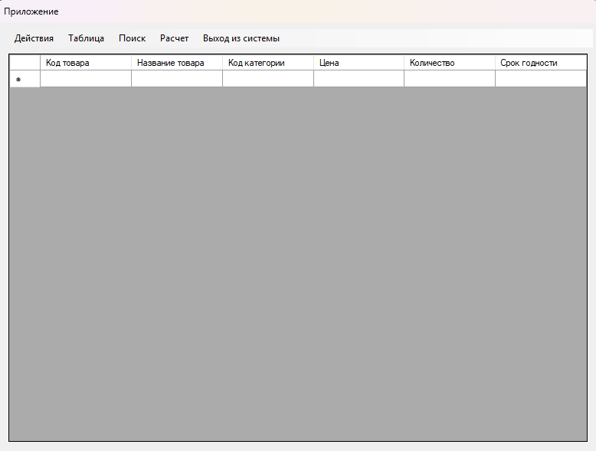

Рисунок 1 – Вход в систему

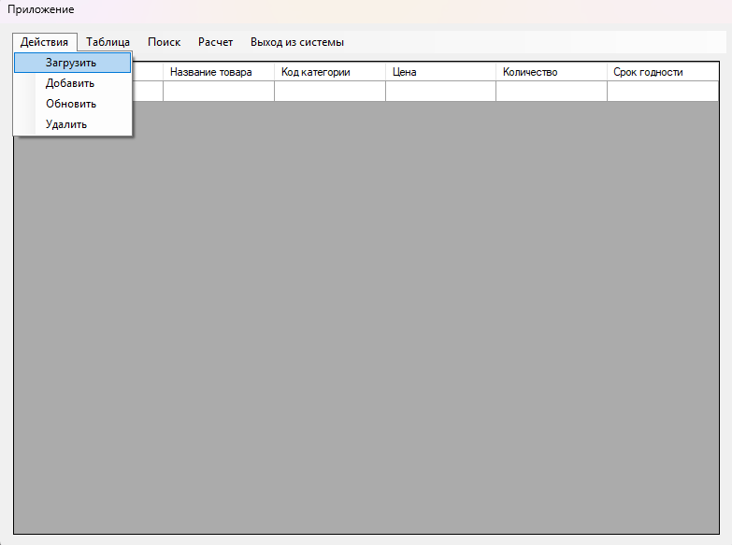

Рисунок 2 – Нажатие на кнопку «Загрузить»

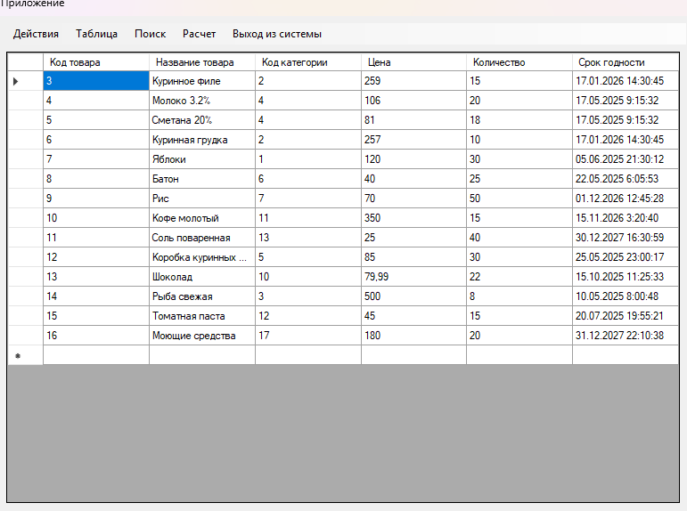

Рисунок 3 - Загрузка данных в таблицу

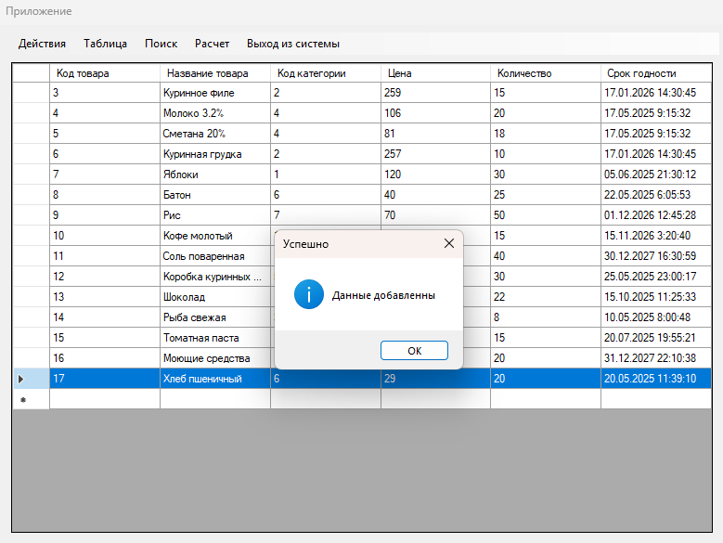

**Рисунок 4** - Демонстрация добавления данных

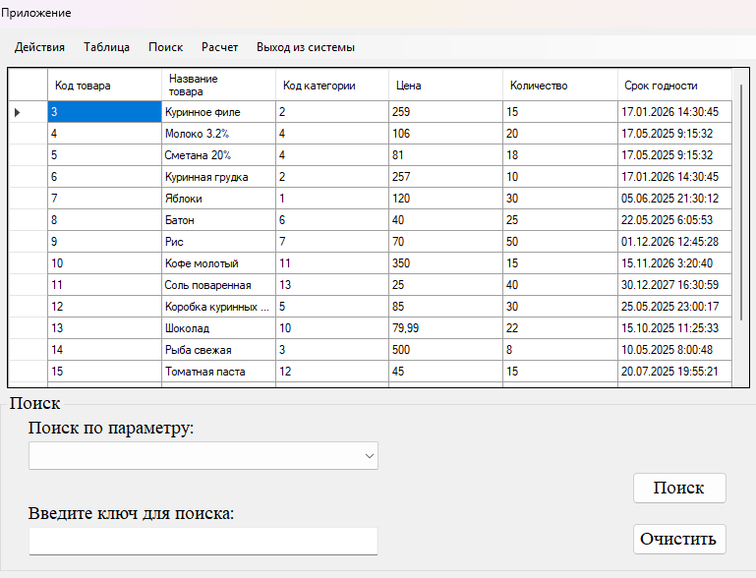

Рисунок 5 – Нажатие на кнопку поиск

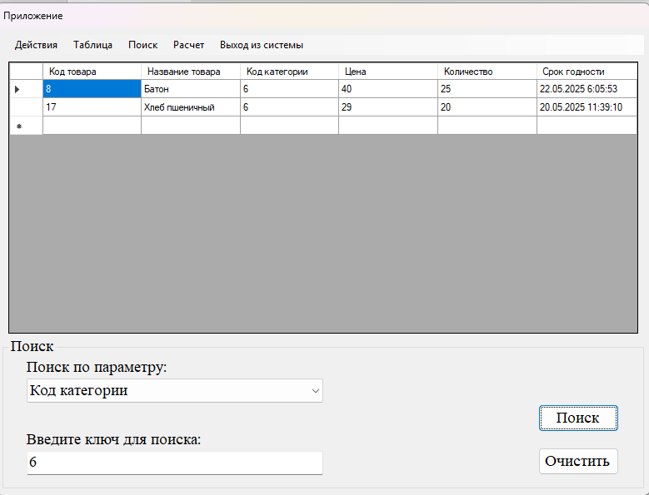

Рисунок 6 – Поиск по коду категории “6”

## 5.3 Расчет прогнозного значения

Реализована функция расчёта прогнозного значения, предназначенная для выполнения краткосрочного прогноза на основе имеющихся данных. Этот режим позволяет пользователю получать прогнозные показатели на заданный период, что способствует более эффективному планированию и принятию решений в торговой организации. Расчёт основывается на анализе временных рядов и текущих значений базы данных.

Для расчёта прогнозного значения необходимо нажать кнопку «Расчет». После этого открывается окно, в котором доступны следующие кнопки:

* «Расчет прогнозных значений» — для выполнения вычислений,
* «График фактических и прогнозных значений» — для визуализации результатов,
* «Метод скользящей средней» — для просмотра используемых при расчёте математических формул, включая метод скользящего среднего.

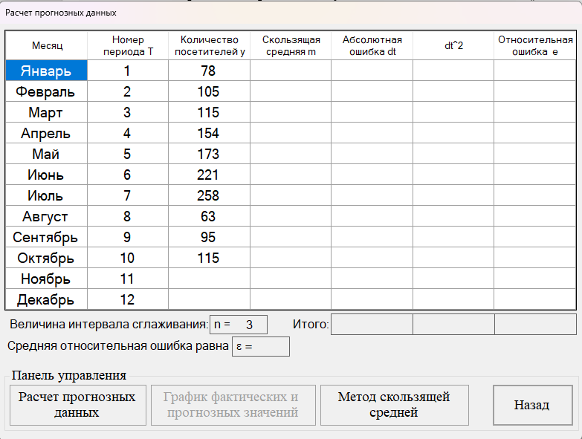

Рисунок 7 – Запуск окна «Расчет прогнозных значений» нажатием кнопки «Расчет»

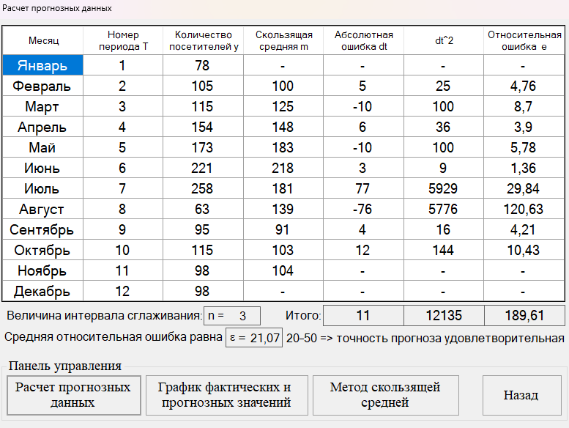  
Рисунок 8 – Нажатие на кнопку «Расчет прогнозных значений»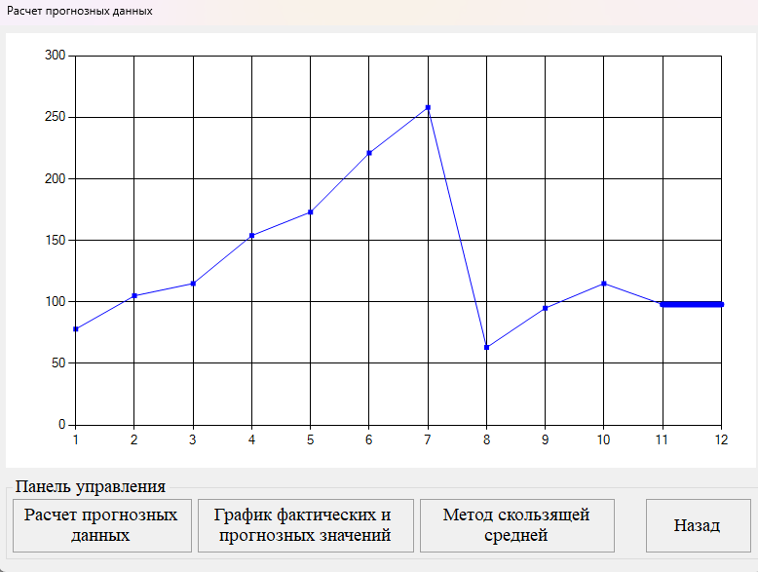 Рисунок 9 – Нажатие на кнопку «График фактических и прогнозных значений»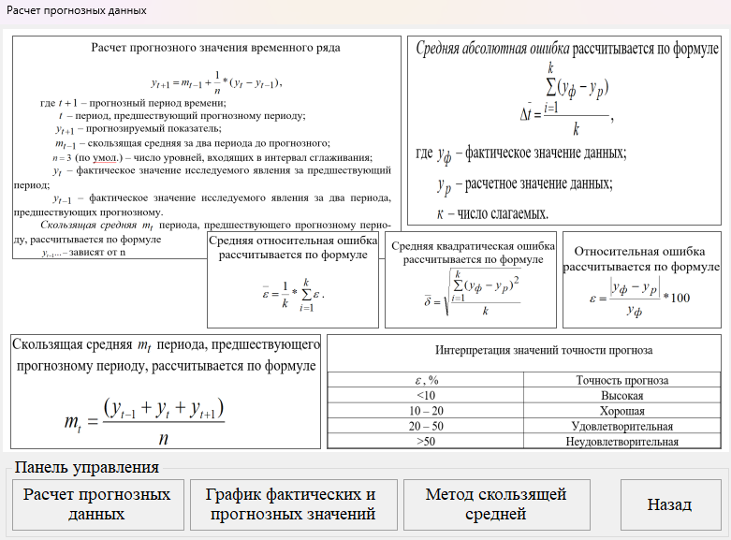

Рисунок 10 – Нажатие на кнопку «Метод скользящей средней»

# РАЗРАБОТКА ДИАГРАММЫ КЛАССОВ

На рисунке 11 приведена диаграмма классов.

**InfoForm**

buttonExit_Click()

linkLabel1_LinkClicked()

**MainForm**

buttonApp_Click ()

buttonInfo_Click()

buttonExit_Click()

**CalcForm**

calcM()

DrawForecastChart()

CalcForm_Load()

buttonCalc_Click()

buttonGraphic_Click()

buttonHowCalc_Click()

buttonExit_Click()

**AppForm**

buttonExit_Click()

buttonClear_Click()

textBoxN_TextChanged()

SortForm_Load()

buttonLogIn_Click()

buttonSignIn_Click()

DB_Download_Click()

DB_Add_Click()

DB_Update_Click()

DB_Delete_Click()

DB_Search_Click()

**DBInteraction**

DBInteraction()

dbDownload()

dbAdd()

dbUpdate()

dbDelete()

dbSearch()

Рисунок 11 – диаграмма классов.

# ОПИСАНИЕ СТРУКТУРЫ ПРОГРАММНОГО КОМПЛЕКСА

На рисунке 12 приведена структура программного комплекса.

Информационное окно

Интерфейс пользователя

Окно авторизации

Таблица данных

Кнопки управления

Меню поиска

Окно расчета прогнозов управления

Работа с базой данных

Бизнес-логика

Расчет прогнозных значений

Оценка точности прогнозов

Построение графиков

Локальная база данных

Хранение данных

Таблица

График

Рисунок 12 - Структура программного комплекса

# ОПИСАНИЕ СТРУКТУР ДАННЫХ

Таблица 2 – Описание структур данных

|  |  |  |
| --- | --- | --- |
| **MainForm** Главное меню | | |
| buttonExit_Click() | Выход из программы. | |
| buttonInfo_Click() | Открывает модальное окно с информацией о программе | |
| buttonApp_Click() | Открывает модальное окно с окном авторизации и предоставляет доступ к работе с таблицей базы данных. | |
| **InfoForm** О программе | | |
| buttonExit_Click() | Возвращает в главное меню | |
| linkLabel1_LinkClicked() | При нажатии открывает ссылку в браузере на репозиторий GitHub | |
| **AppForm** Информационно-аналитическая система.  «Магазин» Режимы «Форма» и «Таблица» | | |
| buttonExit_Click() | | Возвращает в главное меню |
| buttonClear_Click | | Очищает поля ввода логина и пароля. |
| buttonLogIn_Click | | При нажатии делает запрос в базу данных и проверяет правильность ввода пароля и логина |
| buttonSignIn_Click | | Переключает на следующую вкладку tabControl |

Продолжение таблицы 2.

|  |  |
| --- | --- |
| DB_Download_Click | Загружает выбранную таблицу из базы данных |
| DB_Add_Click | Добавляет новую запись в выбранную таблицу базы данных |
| DB_Update_Click | Обновляет данные выбранной записи |
| DB_Delete_Click | Удаляет выбранную запись из таблицы |
| TAB_Product_Click | Переход на вкладку с данными о товарах |
| TAB_Customers_Click | Переход на вкладку с данными о покупателях |
| TAB_Employeer_Click | Переход на вкладку с данными о сотрудниках |
| DB_Calc_Click | Открывает модальное окно с расчетом прогнозных значений |
| DB_Search_Click | Открывает/закрывает окно поиска по заданным критериям |
| btnSearch_Click | Выполняет поиск по введенным критериям |
| gBSearch_VisibleChanged | При нажатии на кнопку поиск заполняет comboBox названиями столбцов из текущей таблицы |
| buttonShowPassword_Click | Показывает/скрывает пароль |
| btnClear_Click | Очищает результаты поиска или данные таблицы. |
| DB_Exit_Click | Производит выход из системы |

Продолжение таблицы 2

|  |  |
| --- | --- |
| **DBInteraction** Класс для работы с базой данных | |
| DBInteraction | Конструктор класса |
| dbDownload() | Выполняет загрузку из базы данных и загружает в указанную таблицу |
| dbAdd() | Добавляет новую запись в базы данных |
| dbUpdate() | Обновляет данные существующей записи в базе данных |
| dbDelete() | Удаляет запись из таблицы и базы данных |
| dbSearch() | Выполняет поиск в базе данных по введенным критериям и ключу |
| **CalcForm** Информационно-аналитическая система.Расчет прогнозных значения | |
| calcM() | Рассчитывает M |
| DrawForecastChart | Рисует график |
| CalcForm_Load | Заполняет таблицу при загрузке формы значениями |
| buttonCalc_Click | Расчет прогнозных значений |
| buttonGraphic_Click | Рисует график фактических и прогнозных значений |
| buttonHowCalc_Click | Выводит метод скользящей средней |
| buttonExit_Click | Закрывает модальное окно |

# ЗАКЛЮЧЕНИЕ

В ходе выполнения учебной практики было разработано визуальное программное приложение информационно-аналитической системы для торговой организации с трехуровневой архитектурой, реализующее ключевые функции: ввод, редактирование, удаление и поиск данных.

Особое внимание уделено расчету прогнозных значений на основе анализа временных рядов методом скользящей средней с последующей визуализацией полученных данных.

Результаты выполнения практики позволили закрепить теоретические знания по методологии разработки программных систем с трехуровневой архитектурой и приобрести практические навыки создания визуальных приложений с интегрированной аналитикой, применимых для автоматизации учёта и анализа в торговой сфере.

# БИБЛИОГРАФИЧЕСКИЙ СПИСОК

1. Глушаков С. В., Дуравкина Т. В. Программирование на С++ : учебник / 2-е изд., доп. и перераб. — Москва : АСТ, 2008. — 685 с.
2. Довбуш Г. Ф., Хомоненко А. Д. Visual C++ на примерах / под ред. А. Д. Хомоненко. — Санкт-Петербург : БХВ-Петербург, 2007. — 528 с.
3. Культин Н. Б. Основы программирования в Microsoft Visual C++ 2010. — Санкт-Петербург : БХВ-Петербург, 2010. — 384 с.
4. Орлов А. И. Прикладная статистика : учебник. — Москва : Изд-во «Экзамен», 2004. — 656 с.
5. Павловская Т. А. С/С++. Программирование на языке высокого уровня : учебное пособие. — Санкт-Петербург : Питер, 2006. — 461 с.
6. Павловская Т. А., Щупак Ю. А. С++. Объектно-ориентированное программирование : практикум. — Санкт-Петербург : Питер, 2005. — 265 с.
7. Пахомов Б. И. С/С++ и MS Visual C++ 2012 для начинающих. — Санкт-Петербург : БХВ-Петербург, 2013. — 512 с.
8. Шеферд Дж. Программирование на Microsoft Visual C++.NET. Мастер-класс / пер. с англ. — 2-е изд. — Москва : Русская редакция; Санкт-Петербург : Питер, 2007. — 928 с.
9. Шаг 119. Microsoft Visual C++ 2010. Язык С/С++. Приложения Windows Forms. Организация работы с множеством форм // https://it.kgsu.ru/C++MSVS2010/c++vs2010_119.html
10. Шаг 120. Microsoft Visual C++ 2010. Язык С/С++. Приложения Windows Forms. Вызов формы на выполнение // https://it.kgsu.ru/C++MSVS2010/c++vs2010_120.html
11. Шаг 81. Microsoft Visual C++ 2010. Начала. Базы данных. База данных и СУБД. Компоненты доступа к данным // https://it.kgsu.ru/VC++2010/vc2010_081.html
12. Шаг 82. Microsoft Visual C++ 2010. Начала. Базы данных. База данных и СУБД. Создание базы данных // https://it.kgsu.ru/VC++2010/vc2010_082.html
13. Шаг 83. Microsoft Visual C++ 2010. Начала. Базы данных. База данных Microsoft Access // https://it.kgsu.ru/VC++2010/vc2010_083.html
14. Шаг 84. Microsoft Visual C++ 2010. Начала. Базы данных. База данных Microsoft Access. Доступ к данным // https://it.kgsu.ru/VC++2010/vc2010_084.html
15. Шаг 85. Microsoft Visual C++ 2010. Начала. Базы данных. База данных Microsoft Access. Доступ к данным (продолжение) // https://it.kgsu.ru/VC++2010/vc2010_085.html
16. Шаг 86. Microsoft Visual C++ 2010. Начала. Базы данных. База данных Microsoft Access. Доступ к данным (окончание) // https://it.kgsu.ru/VC++2010/vc2010_086.html